Samtec presenta la herramienta SIBORG para acelerar el diseño de nuevos componentes
SIBORG (Signal Integrity Breakout Region Guru), disponible de forma gratuita para los clientes de Samtec a través de un acuerdo de confidencialidad, funciona con Ansys HFSS 3D Layout para generar, visualizar, optimizar y desarrollar encapsulados para placas de circuito de impreso y regiones de ruptura de componentes (break out regions, BOR).
New Albany (Indiana, EE.UU.) -- Samtec, Inc., el líder del mercado de conectores, ha ampliado su oferta Sudden Service® con SIBORGTM, una herramienta gratuita diseñada para que los clientes de Samtec tengan la oportunidad de optimizar sus nuevos componentes. La herramienta, destinada en un principio a la colaboración en la fase de diseño con expertos del SIG (Signal Integrity Group) de Samtec, también se puede utilizar de manera independiente para analizar con rapidez diferentes variaciones del diseño en la región de ruptura del conector (BOR) que afectan a la integridad de la señal.
“Es imprescindible comprender el electromagnetismo y la teoría para optimizar las vías de la placa de circuito impreso, así como para acelerar el diseño de nuevos componentes”, señala Scott McMorrow, Jefe de Tecnología de Samtec y desarrollador de SIBORG. “Una herramienta automática como SIBORG permite a los diseñadores realizar pequeños cambios en el número de capas, la geometría y las características de la línea de transmisión, y comprobar su efecto sobre el rendimiento sin necesidad de efectuar unos cálculos exhaustivos. Además, la estandarización de las variables utilizadas posibilita a SIBORG una colaboración más eficiente entre los equipos de diseño”.
Entre las variables que se pueden ajustar en la herramienta SIBORG se encuentran: variables dieléctricas como Dk; variables de fabricación de la placa, como el tamaño del taladro; variables geométricas de la zona de soldadura de BGA, como el paso de centro a centro entre bolas de señal; variables de la geometría de la vía, como el diámetro de la zona de soldadura en la conexión a tierra; variables de dimensionamiento de la separación en una capa interna (antipad), por ejemplo en el plano situado bajo la capa de la pista; variables de la geometría de la pista, como la anchura de la pista; variables de la geometría de lanzamiento, como el paso de centro a centro entre vías de señal; y variables de generación de la matriz de BOR, como el vector de dirección de ruptura. La herramienta SIBORG de Samtec para Ansys HFSS admite actualmente más de 70 variables en nueve categorías.
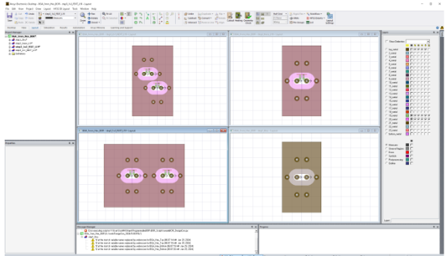
La herramienta SIBORG tiene menús desplegables de sencillo manejo para introducir los parámetros de diseño y genera imágenes que permiten a los ingenieros configurar, visualizar y analizar con rapidez los efectos de cambios en las variables. La figura muestra una captura de pantalla que reproduce el diseño de una vía en una zona de soldadura. SIBORG aprovecha todas las funciones de Ansys HFSS 3D Layout, como la optimización y generación de gráficos.
Una vez optimizado el diseño en SIBORG, los resultados y los parámetros S se pueden transferir a otras herramientas para efectuar una simulación del canal de extremo a extremo. El diseñador también puede exportar el diseño final a un módulo completo de los BOR de la placa y a modelos 3D de encapsulados/ conectores.
La herramienta de modelado SIBORG (Signal Integrity Break Out Region Guru) para Ansys HFSS, que fue presentada durante un tutorial en DesignCon 2024, se puede solicitar a través de la web de Samtec (www.samtec.com/hfss). Se puede encontrar más información sobre SIBORG en las diapositivas del tutorial. Se puede contactar con los expertos de Samtec directamente para recibir asistencia en el diseño en sig@samtec.com.
Acerca de Samtec
Samtec, fundada en 1976, es un fabricante global de una amplia línea de soluciones de interconexión electrónica como conexiones de alta velocidad entre placas, cables de alta velocidad, interconexiones ópticas para placas intermedias y paneles, RF de precisión, apilamiento flexible, y componentes y cables micro/robustos. Los Centros Tecnológicos de Samtec trabajan en el desarrollo de tecnologías, estrategias y productos que optimizan el rendimiento y el coste de un sistema, desde semiconductores sin encapsular hasta una interfase situada a 100 metros, y con todos los puntos de interconexión situados entre medio. Visite www.samtec.com para más información.

